Тест по теме «Аллотропия»
- Способность атомов неметаллов образовывать несколько простых в-в называется А) аллотропия В) модификация Б) валентность Г) способность
- Отгадайте элемент по описанию. Элемент шестой группы, Главной подгруппы… Немного слабей кислорода, Поэтому если рядом он с ним То отдаст ему электроны… Порох и спички без него никуда, Кожи лечение обеспечит, друзья!
- Какой элемент не имеет аллотропных модификаций: а) сера; б) селен; в) кремний; г) кислород.
- Установите соответствие между названием вещества и его свойствами.
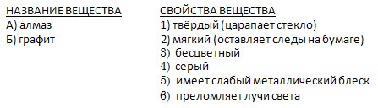
- Расположите следующие простые вещества — неметаллы в порядке возрастания интенсивности их окраски.1) йод 2) бром 3) хлор 4) озон 5) кислород 6) азот
- Причиной аллотропии является: а) разное число атомов в молекулах простых веществ; б) разные свойства простых веществ; в) широкий диапазон температур плавления неметаллов; г) различные температуры кипения веществ.
- Правильными являются утверждения: а) аллотропные видоизменения характерны для всех перечисленных элементов: О, С, Р; б) аллотропные видоизменения имеют одинаковые физические свойства; в) графит и алмаз - простые вещества, образованные элементом углеродом; г) благородные газы не образуют аллотропных видоизменений.
- Установите соответствие между простым веществом и его агрегатным состоянием и свойствами (учтите, что одной цифре могут соответствовать несколько букв):
Простое в-во | Агрегатное состояние | Свойство
1) О3 | А) твердое | а) имеет запах
2) С | Б) газообразное | б) пластичное
3) Al | В) жидкое | в) теплопроводное
 |  | г) бактерицидное
 |  | д) имеет металлический блеск

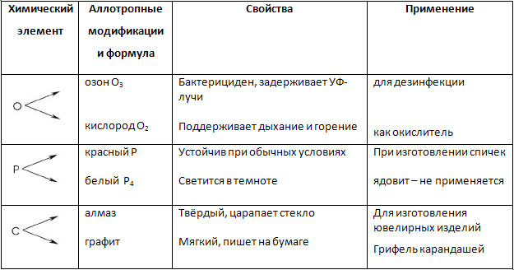

«Сравнение свойств металлов и неметаллов».
